Linux/Unix系统学习

一.IO操作

1.1文件拷贝
1)creat()系统调用：创建并打开一个新文件
#include <fcntl.h>
Int creat(const char *pathname, mode_t mode) returns file description, or -1 on error.
creat()系统调用根据pathname参数创建并打开一个文件，若文件已存在，则打开文件，并清空文件内容，将其长度清0.creat()返回一个文件描述符，供后续系统调用使用。Creat()系统调用等价于如下open()调用：
Fd = open(pathname, O_WRONLY | O_CREAT | O_TRUNC, mode);

- read读取文件内容
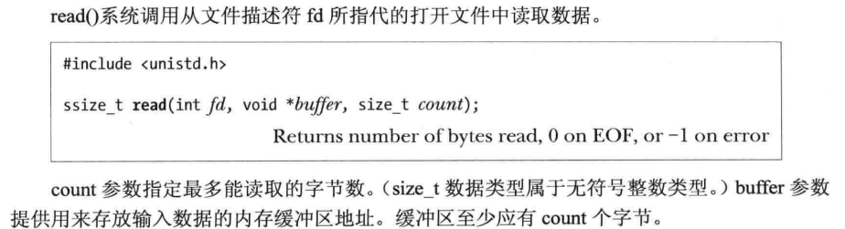
正确的文件内容读取示意：
char buffer[MAX_READ + 1];
ssize_t numRead;
numRead = read(STDIN_FILENO, buffer, MAX_READ);
if(numRead == -1)
{
puts("read error");
exit(0);
}
buffer[numRead] = '\0';
printf("the input data was : %s\n", buffer);

- Write()系统调用讲数据写入一个已经打开的文件中。
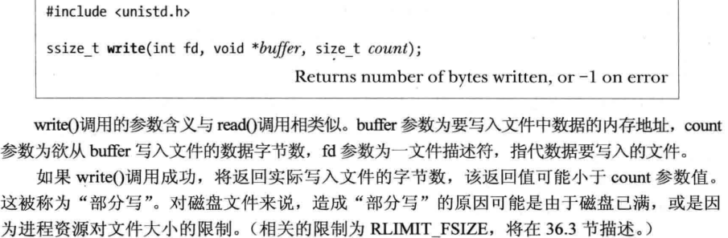
- close()文件关闭
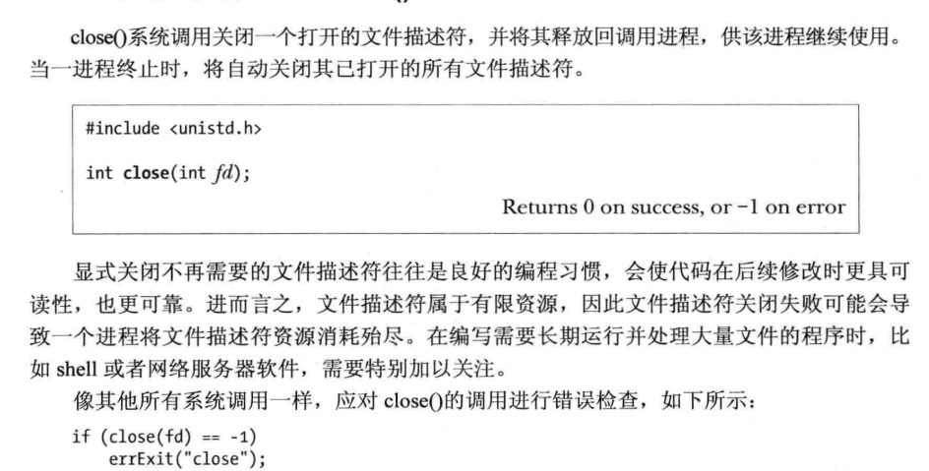
- lseek():改变文件偏移量
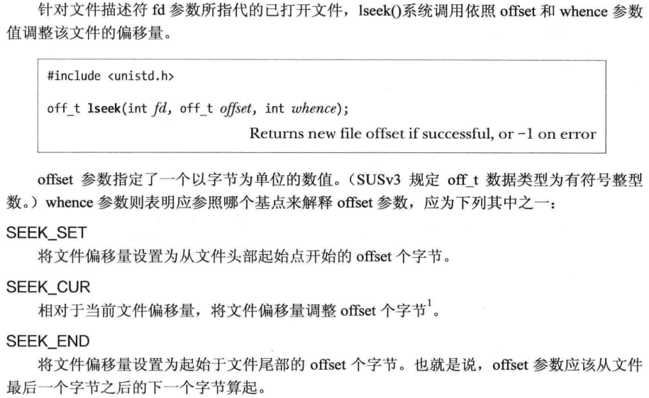
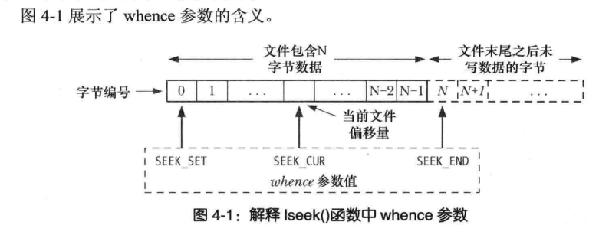
lseek()并不适用于所有类型的文件。不允许将lseek()应用于管道、FIFO、SOCKET或者终端。
- Ioctl函数
#include <sys/ioctl.h>
int ioctl(int fd, ind cmd, …)；
ioctl是设备驱动程序中对设备的I/O通道进行管理的函数。控制I/O设备 ，提供了一种获得设备信息和向设备发送控制参数的手段。

1.2深入探究文件IO
- 对文件的控制操作
fcntl()系统调用对一个打开的文件描述符执行一系列控制操作。函数原型如下：
#include <fcntl.h>
Int fcntl(int fd, int cmd, ...)
- 获得打开文件的状态标志
fcntl()可以修改和更改一个打开文件的访问模式和状态标志。通过Ｆ_GETFL来获取打开文件的状态标志。通过Ｆ_SETFL来更新文件的状态标志。
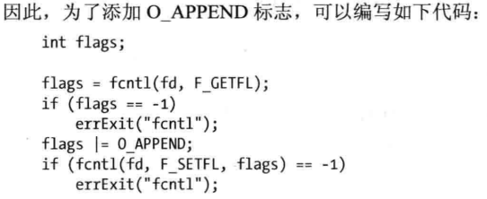
- 文件描述符和打开文件之间的关系
文件描述符、打开的文件句柄和i-node之间的关系如图1.1所示：
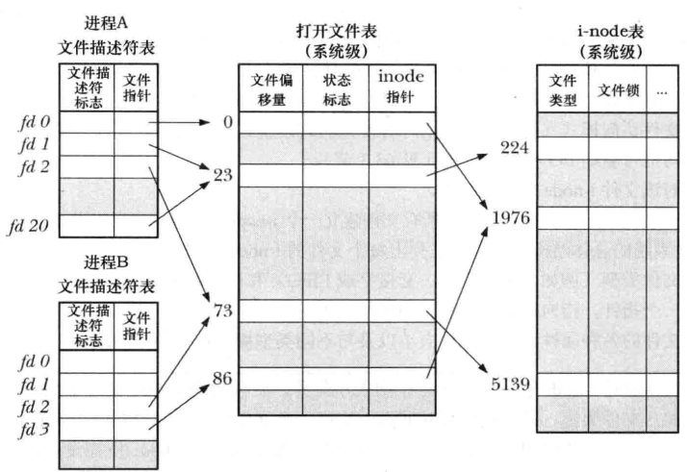
图1.1
在进程A中，文件描述符1和20都指向了同一个打开的文件句柄(标号为23)。这可能是通过调用dup()、dup2()或fcntl()而形成的。
进程A的文件描述符2和进程B的文件描述符2都指向同一个打开的句柄文件(标号为73)。这种情形可能在调用fork()后出现，或者铜鼓当某进程通过UNIX域套接字将一个打开的文件描述符传递给另一个进程时。
此外，进程A的描述符0和进程B的描述符3分别指向不同的打开文件句柄，但这些句柄均指向i-node表中的相同条目(1976),换言之，指向同一个文件。发生这种情况是因为每个进程各自均对同一个文件发起了open调用。同一个进程两次打开同一个文件，也会发生类似情况。
- 复制文件描述符
dup()调用复制一个打开的文件描述符oldfd，并返回一个新描述符，二者都指向同一打开的文件句柄。系统会保证新描述符一定是编号值最低的未用文件描述符。
#include <unistd.h>
Int dup(int oldfd);
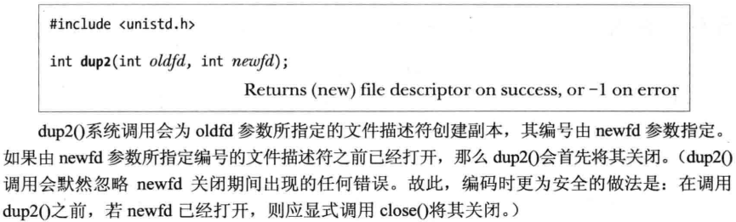
Fcntl()的F_DUPFD操作时复制文件描述符的另一个接口。
从图1.1可知，文件描述符的正、副本之间共享同一个打开文件句柄所含的文件偏移量和状态标识，然而新文件描述符有其自己的一套文件描述符标志，且其close-on-exec标志(FD_CLOEXEC)总是处于关闭状态。下面两个方法可以直接控制新文件描述符的close-on-exec标志。
#indefine _GNU_SOURCE
#include <unistd.h>
Int dup3(int oldfd, int newfd, int flags);
Flags为O-CLOEXEC。fcntl()函数可以通过F_DUPFD_CLOEXEC实现dup3同样功能。
- 分散输入和集中输出:readv()和writev()
readv和writev系统调用分别实现了分散输入和集中输出的功能。
#include <sys/uio.h>
ssize_t readv(int fd, const struct iovec *iov, int iovcnt);
ssize_t writev(int fd, const struct iovec *iov, int iovcnt);
readv和writev调用并非只对单个缓冲区进行读写操作，而是一次即可传输多个缓冲区的数据。数组iov定义了一组用来传输数据的缓冲区。iovcnt则指定了iov的成员个数。Iov数据结构如下：
Struct iovec{
void *iov_base; //缓冲区buffer的起始地址
size_t iov_len; //buffer的长度
};
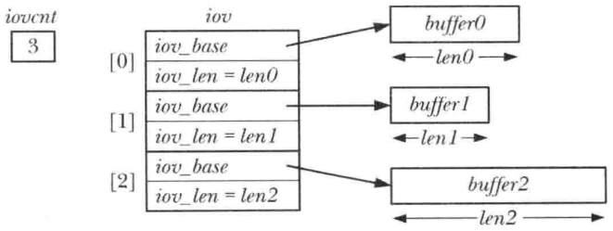
图1.2 Iov、iovcnt以及iov指向缓冲区之间关系的示例

